Pytania i odpowiedzi część 3
1.Jaka jest przewidywana gęstość obciążenia ogniowego w budynkach laboratoryjnych?

Gęstość obciążenia ogniowego będzie wynikową prowadzonej przez Ł-PIT działalności. Biorąc pod uwagę, iż na dzisiaj nie jest znany dokładny podział powierzchni, proszę (na podstawie profilu działalności Ł-PIT oraz norm) dobrać oraz przyjąć jeden uśredniony wskaźnik dla całej części laboratoryjnej.

2. W wytycznych konkursowych jest napisane, że dla każdego segmentu laboratoryjnego musi być zapewniony plac manewrowy i dojazd dla pojazdów ciężarowych. Czy te wytyczne dotyczą również hali laboratoryjnej dla pojazdów szynowych i jeśli tak, to czy wystarczy zapewnić jedynie 1-2 stanowiska (przykładowo od pomarańczowej strony – rysunek w załączonym pliku) czy może oczekuje się możliwości obsługi większej ilości pojazdów jednocześnie i konieczne będzie umieszczenie tych stanowisk po stronie niebieskiej (patrz rysunek)? Jeśli wymagana jest większa liczba stanowisk, proszę o podanie ich ilości.
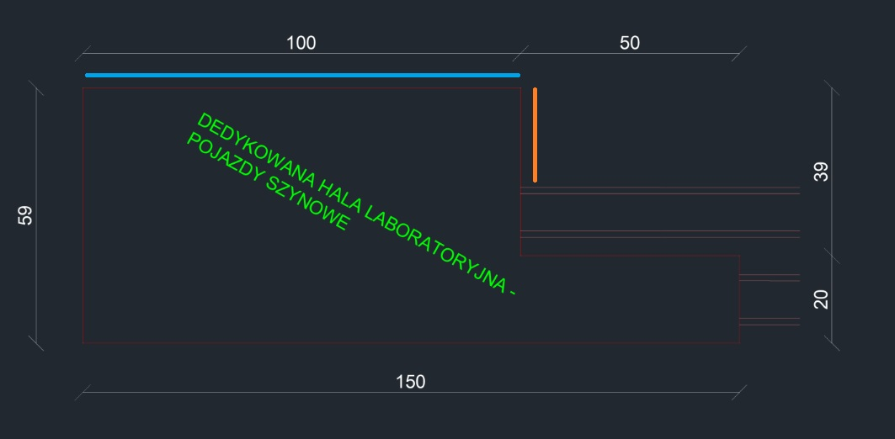
Wjazd do hali kolejowej może i powinien być w tych samych miejscach, w których tory będą „wchodziły” do budynku. Planujemy, aby poziom główki szyny był w poziomie terenu (unikamy ograniczenia wykorzystania pozostałej części nieruchomości).

